

OFÍCIO n° 26/2025

De: Vereador de Sapucaia do Sul – Ricardo Valim
Para: Secretaria de Obras e Serviços Públicos
A/c: Secretário Alexandre Manoel da Rosa
Data: 24/02/2025
Assunto: Limpeza de depósito irregular de lixo na Rua Evaldo da Rosa (localizado ao lado do número 308)

Prezados, vimos por meio deste documento, trazer uma demanda requerida por cidadãos, na Rua Evaldo da Rosa (ao lado do número 308), há um grande acúmulo de lixo. Moradores relatam que fora os problemas enfrentados pela situação em si, recentemente alguém colocou fogo e as casas próximas sofreram com o risco de incêndio.

Foto:
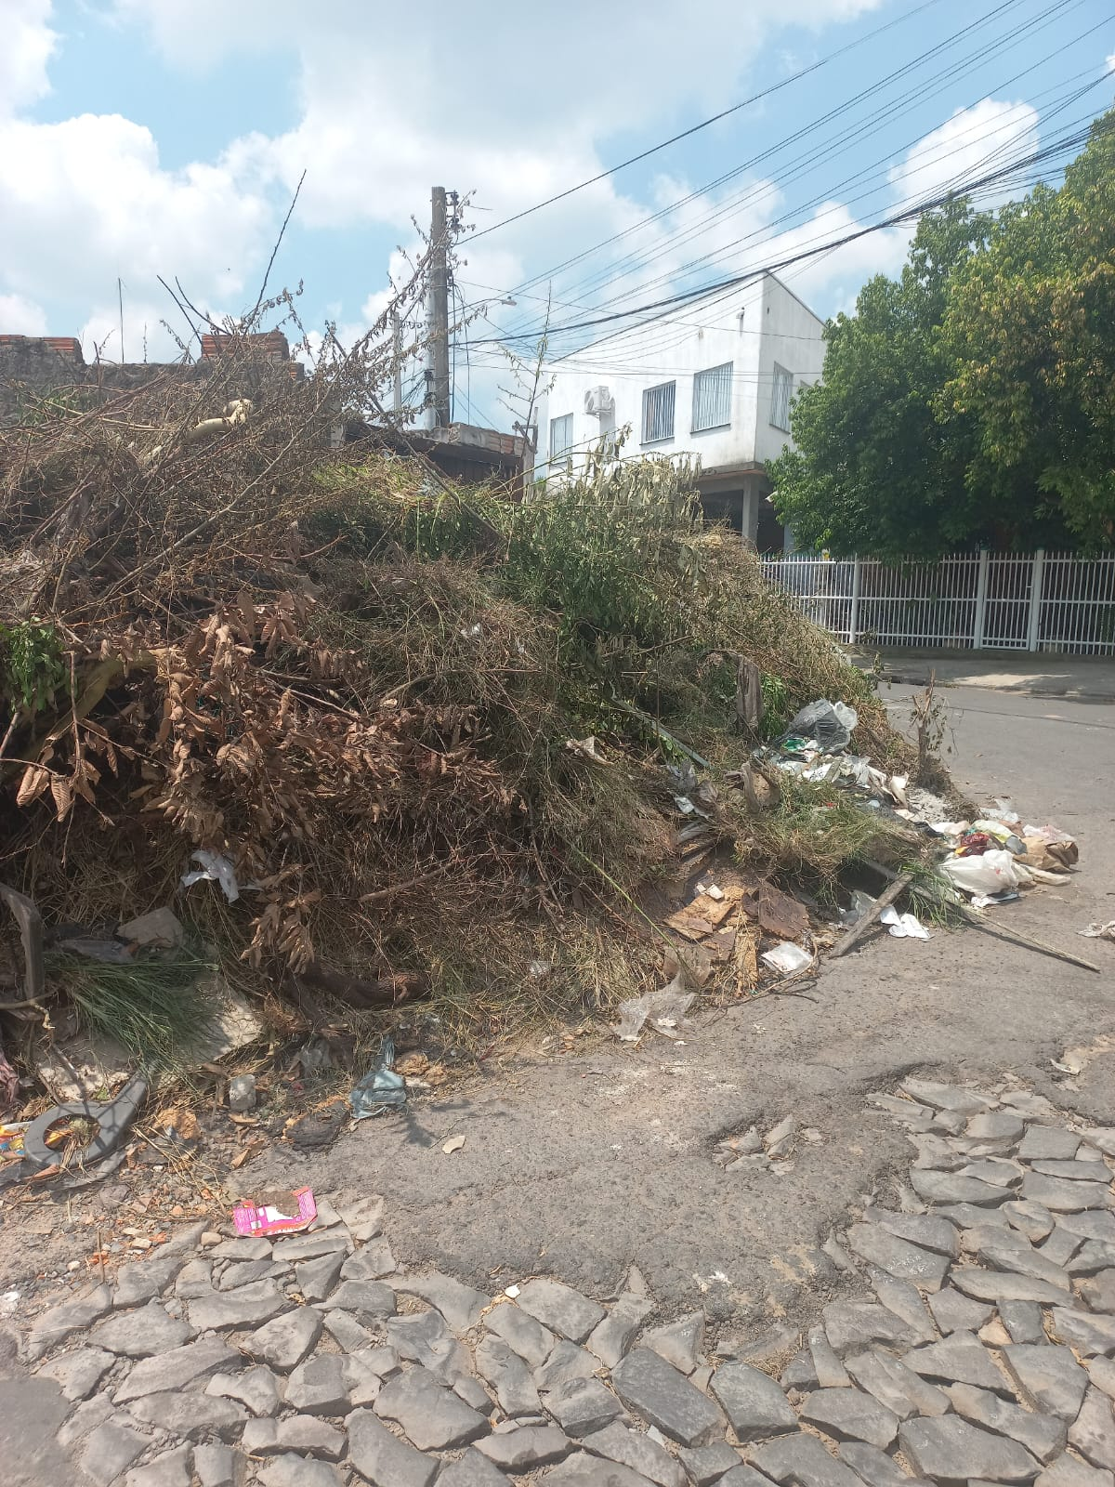
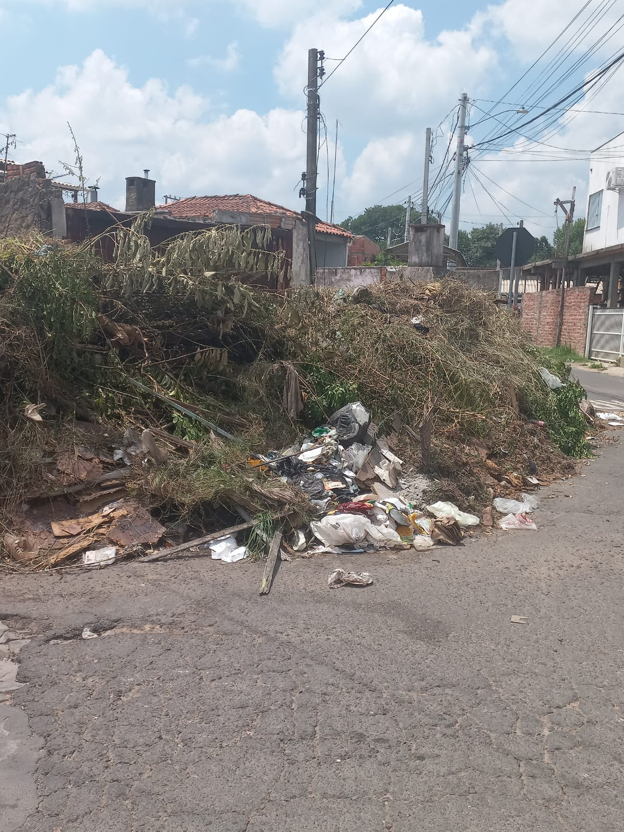
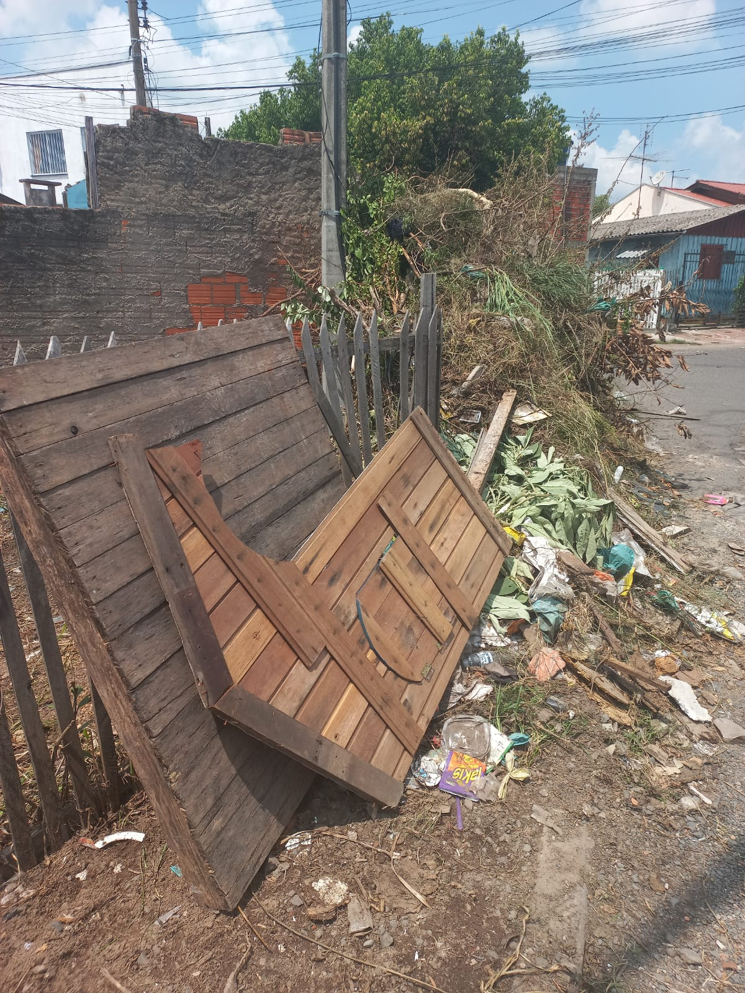

Diante do exposto e na certeza de que podemos contar com a colaboração desse órgão, aos quais entenderão a importância desta iniciativa, revestida de interesse público, solicitamos que sejam tomadas as providências necessárias e assim agir de forma preventiva.
O retorno poderá ser remetido via WhatsApp (51) 98330.0123 ou através do e-mail vereador.ricardovalim@gmail.com. A partir deste retorno, visamos informar as medidas tomadas, para os denunciantes da situação aqui registrada.
Sapucaia do Sul, 24 de fevereiro de 2025.
Ricardo Valim
Vereador Sapucaia do Sul / RS,

